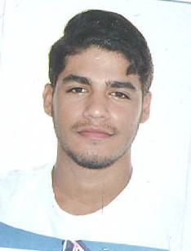
ANDRÉ WILLIAMS ROCHA REIS
GALERIA EMILIO DIAS RAMOS, AP 01
BAIRRO CENTRO / BRAGANÇA- PA CEP: 68600.000
FONE: (91) 9 9903-9361 / E-mail: andre_willans@hotmail.com

OBJETIVO
Ingressar como colaborador nesta conceituada empresa, contribuindo para seu melhor desempenho, bem como crescimento pessoal e profissional.

DADOS PESSOAIS
Data de nascimento: 11/08/1997 Estado Civil: Solteiro
Naturalidade: Bragança- PA Nacionalidade: Brasileiro

HABILIDADES
- Domínio de Informática e Internet
- Experiência em vendas e atendimento ao público

FORMAÇÃO ESCOLAR
- Ensino médio completo

EXPERIENCIA PROFISSIONAL
- Balconista
Empregador – Panificadora VIVA
Fone – (91) 98110-9859 Katia do Socorro
Período – 2015/2016
- Vendedor
Empregador – Rebeca Variedades
Fone – (91) 99154-1074 – Roberto Oliveira
Período – 2016
- Auxiliar de Escritório
Empregador – AMR Pescados
Fone – (91) 99903-9361 Marcos Assis/ Mayara Assis
Período – 2017/2018

CONSIDERAÇOES FINAIS
Prezados senhores: Coloco-me a disposição desta empresa para entrevistas e testes que sejam necessários. E declaro que todas as informações acima são verdadeiras.
Bragança-PA: 2019.

ANDRÉ WILLIAMS ROCHA REIS

